In deze ervaring laat ik zien dat ik aan de volgende taken en indicatoren heb gewerkt:
Taak 1: de docent draagt zorg voor dat hij professional is en blijft.
1.2 de docent is zich bewust van zijn eigen beperkingen, werkt planmatig aan zijn eigen vakinhoudelijke ontwikkeling in relatie tot het beroepenveld en in afstemming met het team.
Intervisie 22 maart 2023 periode 2
Woensdag 22 maart intervisie bijgewoond in Schagen bij Vonk. De intervisie werd gegeven door John Hukom docent van de HvA. Samen met nog 8 andere docenten in opleiding hebben we deze intervisie gevolgd.
John Hukom heeft uitgelegd hoe de Roos van Leary werkt en vooral wat je er uit kunt halen in je klas, en waar sta jij nu eigenlijk? De roos van Leary is opgebouwd door 2 aspecten. 1. Dominatie: op welke manier toon jij je aanwezigheid in de klas?
Boven gedrag:
je neemt snel het woord, stelt je actief op, praat veel, luide stem, maak je groot, stelt normen en regels vast, geeft opdrachten.
Onder gedrag:
kijk de kat uit de boom, bent passief, glimlachend, oogcontact mijdend, bezwaren maken.
En 2. Affiniteit: waarmee verbind jij je als je met de ander communiceert.
Dominantie & onderdanig de verticale lijn en affiniteit (relatie en taakgericht) de horizontale lijn.
de horizontale lijn:
relatiegericht gedrag :samen
je stelt iemand op zijn gemak, goede sfeer is belangrijk, toont begrip en interesse, geeft complimenten, richt je op de gezamenlijke doelen.
taakgericht gedrag: tegen
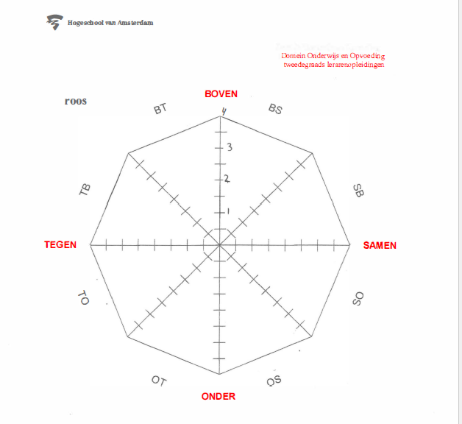
We kregen de opdracht van John om een aantal stellingen in te vullen die op de beamer verschenen. De vraag of stelling die wij te zien kregen moesten we invullen door de ogen van de student. Hoe ziet de student mij voor de klas? Bij A is dat de student dit jou niet ziet doen en bij E is dat de student jou dit zeer veel ziet doen. De andere antwoorden zitten er tussenin waarbij C het middelpunt is. Met een a4 naast ons schreven we de nummers van de vragen op en het antwoord wat je daar op geschreven hebt.
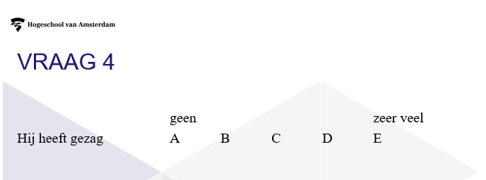

Nadat wij 18 verschillende vragen hebben ingevuld met antwoord A tot en met E kregen wij van John te horen welke calculatiesom we hier op konden gebruiken.
A | 0
B | 1
C | 2
D | 3
E | 4
De volgende vragen 4,7,34,43,56,60,68,74 en 75 mocht je uitrekenen aan de hand van bovenstaande cijfers. Hieruit kwam een getal en dat delen door 10 is 2,4.
De vragen die we net hebben gekregen hadden te maken met Boven/Samen van de roos van Leary. Aan de hand van de uitslag kon je dit inkleuren in de Roos, nu kon je zien hoe jij hebt gescoord en waar je nog aan kunt werken. Het kader Boven/Tegen hebben we ook samen ingevuld aan de hand van nieuwe stellingen. Hier kwam 1,88 uit en ook deze heb ik ingekleurd in de Roos.
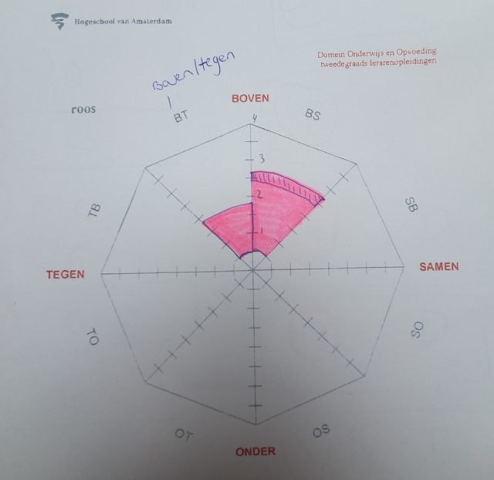
Samen met John hebben we gekeken hoe je de Roos verder kunt inkleuren en wat je ermee kunt in de klas. Hieronder een afbeelding van een volledig ingevulde Roos van de gemiddelde docent en van de beste docent volgens de studenten. Ik ben heel erg enthousiast geworden van deze intervisie en wil dit verder gaan onderzoeken in mijn coachklas om te vragen of zij de Roos voor mij willen invullen zodat ik een volledig overzicht krijg waar ik op dit moment mij bevind.
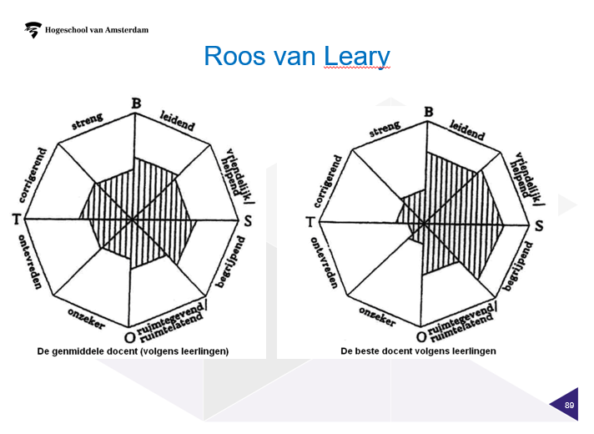
HvA [hogeschool van amsterdam]. (z.d.). Roos van Leary.
Slooter, M. (2018). De zes rollen van de leraar: handboek voor effectief lesgeven.

